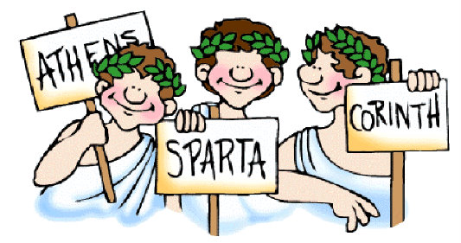
Colegio Santa María de Maipú
Departamento Primer Ciclo
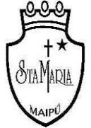
RETROGUIA DE AUTOAPRENDIZAJE Nº10 HISTORIA Y GEOGRAFÍA “LA CIVILIZACIÓN GRIEGA” 3º BÁSICO

Nombre: ___________________________________ Curso:3º_____ Fecha: _______________
OA 3: Explicar, a través de ejemplos concretos, cómo diferentes culturas y pueblos (como griegos y romanos de la Antigüedad) han enfrentado de distintas maneras el desafío de desarrollarse y satisfacer las necesidades comunes a todos los seres humanos.

Si tienes dudas en tu guía puedes enviar un correo electrónico a historiatercero.smm@gmail.com

Hoy aprenderemos sobre los JUEGOS OLIMPICOS y su legado

INSTRUCCIONES
- “El desarrollo de las guías de autoaprendizaje puedes imprimirlas y archivarlas en una carpeta por asignatura o puedes solo guardarlas digitalmente y responderlas en tu cuaderno (escribiendo sólo las respuestas, debidamente especificadas, N° de guía, fecha y número de respuesta)”
- Antes de desarrollar esta guia observa el video explicativo del contenido que trabajaremos hoy.

- Visita el siguiente link. https://www.youtube.com/watch?v=5YP9odwX3Xs&feature=youtu.be

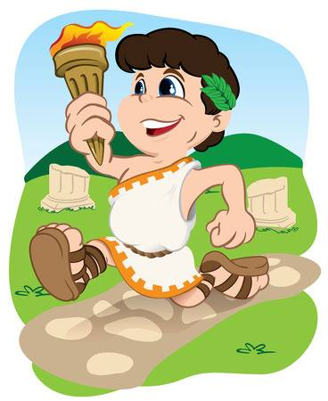
Otro legado de los griegos, fueron los juegos olímpicos: Los que comenzaron a celebrarse en la Antigua Grecia hacia el año 776 a. C. Tenían una función religiosa.

- Lee el siguiente texto relacionado a los juegos olímpicos y luego responde las preguntas:
Los juegos olímpicos
“Cada cuatro años, los griegos declaraban una tregua en sus constantes guerras y se reunían en Olimpia (…). Para los 50.000 espectadores que miraban a los atletas desnudos que competían en las pistas de carreras o en las luchas, los juegos olímpicos eran algo más que un alarde de fuerza muscular: eran también una celebración religiosa en honor de Zeus, padre de los dioses, acompañada de plegarias, himnos y sacrificios. (…) Se competía individualmente; las mujeres no participaban, ni siquiera como espectadoras. Los atletas llegaban a Olimpia con un mes de anticipación para entrenarse luego del viaje. (…)
En el primer día se ofrecían sacrificios a Zeus y se hacían votos sagrados. Los competidores prometían no hacer trampas, y los jueces juraban ser justos. (…) En el segundo día se realizaban desfiles de funcionarios, competidores y carros de caballos. Luego se daba comienzo a la carrera (…) En el quinto y último día, los vencedores recibían sus trofeos: coronas de ramas de olivo, cortadas de un árbol sagrado que crecía junto al templo de Zeus (…)”.
Fuente: Reader’s Digest. Hábitos y costumbres del pasado. Reader’s Digest Mexico S.A., México, 1996.

- ¿Cuál era el principal propósito de los juegos olímpicos en la antigua Grecia?

R.: El principal propósito de los juegos olímpicos era rendir honores a los dioses durante las Fiestas Religiosas.

- A partir del texto ¿Qué diferencias existen entre los juegos olímpicos de la antigua Grecia con los de la actualidad? Nombra 2

R: Algunas diferencias entre los juegos de la Grecia Antigua y los Actuales son:
- La cantidad de juego, actualmente son más de 5.
- Antes el premio era una corona de olivos, hoy son medallas.
- Antes solo participaban Hombres, actualmente hombres y mujeres, etc.

- ¿Qué importancia tenía y tiene actualmente la antorcha en los juegos olímpicos?

R: Es uno de los símbolos que se encienden para dar comienzo a los juegos, además de conmemorar el robo del fuego al Dios Zeus por Prometeo
- Dibuja el premio que recibían los ganadores de las competencias:
Corona de Olivos
- Une con una línea el nombre de la competencia con la imagen que le corresponde:

5.Lanzamiento de disco

Carrera de carros

Lucha libre

6. Corrida

7.Carrera de caballos

8. Lucha libre

9. Pinta en la bandera los anillos del color que corresponda y escribe que representan estos

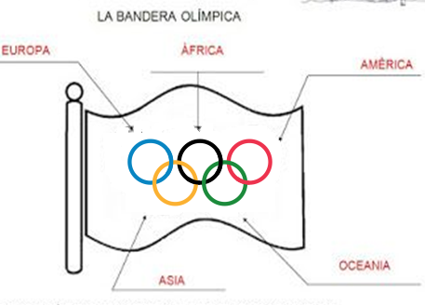
R: Los anillos representan a cada continente del planeta Tierra.
- Recorta, pega en tu cuaderno cada Símbolo de las olimpiadas y escribe el nombre de cada uno de ellos. (debes escribir el siguiente título en el cuaderno “las olimpiadas en Grecia” y a continuación realizar esta actividad)
“las olimpiadas en Grecia”

Corona de Olivos Antorcha Olímpica

Medallas para los 3 primeros lugares Aros Olímpicos

RESUMEN “Juegos Olímpicos en la Grecia antigua”
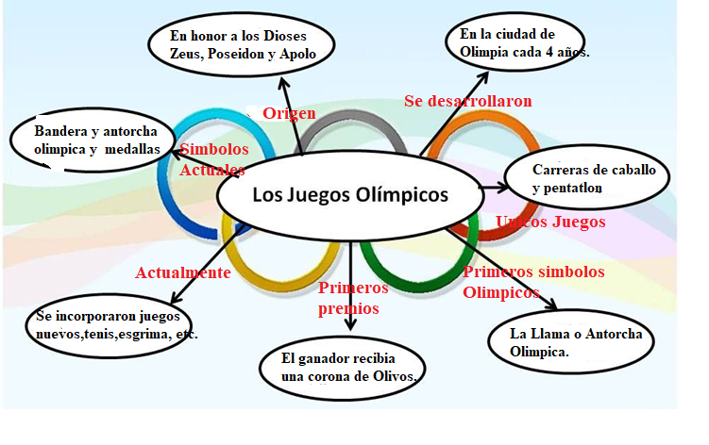

SIGNIFICADO DE LOS COLORES UTILIZADOS EN LA BANDERA DE LOS JUEGOS OLIMPICOS ACTUALES

